Входной тест по математике для обучающихся с ограниченными возможностями здоровья. 6 класс

Автор-составитель: Саламатова А. Г., учитель математики.
Учебный предмет: Математика (Адаптированные программы. ФГОС ОВЗ. Раздел «Геометрический материал»).
Класс: 6.
УМК: Т.В. Алышева, Т.В. Амосова, М.А. Мочалина.
Тема: «Входной тест по математике (геометрический материал)».
Цель тестирования: входной контроль.
Разработка содержит разноуровневые тестовые задания для проверки знаний геометрического материала, бланки для записи ответов, ответы к тестовым заданиям, рекомендуемые критерии оценки тестовых заданий.

Вариант 1

Задание №1
Рассмотрите рисунки. Найдите замкнутую ломаную линию.
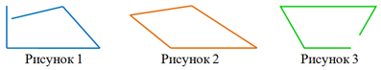

Выберите правильный ответ.
Ответы: а) Рисунок 1; б) Рисунок 2; в) Рисунок 3.

Задание №2
Рассмотрите рисунки. Найдите прямой угол.
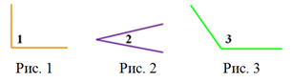

Выберите правильный ответ.
Ответы: а) Угол 1; б) Угол 2; в) Угол 3.

Задание №3
Рассмотрите рисунки. Найдите остроугольный треугольник.
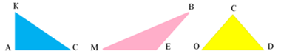

Выберите правильный ответ.
Ответы: а) Треугольник АКС; б) Треугольник МВЕ; в) Треугольник ОСD.

Задание №4
Рассмотрите рисунки. Найдите рисунок, на котором построен диаметр АВ.
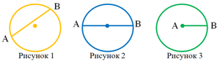

Выберите правильный ответ.
Ответы: а) Рисунок 1; б) Рисунок 2; в) Рисунок 3.

Задание №5
Рассмотрите рисунок. Вычислите периметр квадрата АМОК.
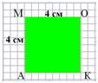

Выберите правильный ответ.
Ответы: а) Р = 16 см; б) Р = 12 см; в) Р = 8 см.

Вариант 2
Задание №1
Рассмотрите рисунки. Найдите рисунок, на котором отрезок АМ пересекает
окружность в двух точках.
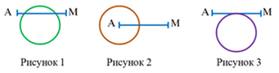

Выберите правильный ответ.
Ответы: а) Рисунок 1; б) Рисунок 2; в) Рисунок 3.

Задание №2
В прямоугольнике МОКЕ проведена диагональ. Найдите правильно
построенный рисунок.
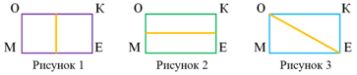

Выберите правильный ответ.
Ответы: а) Рисунок 1; б) Рисунок 2; в) Рисунок 3.

Задание №3
Рассмотрите рисунок. Найдите треугольник, который является
разносторонним и тупоугольным.
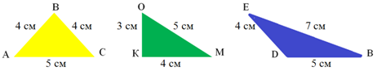

Выберите правильный ответ.
Ответы: а) Треугольник АВС; б) Треугольник КОМ; в) Треугольник DЕВ.

Задание №4
Решите задачу. Радиус окружности равен 18 дм. Вычислите диаметр этой
окружности.
Выберите правильный ответ.
Ответы: а) D = 9 дм; б) D = 36 дм; в) D = 26 дм.

Задание №5
Решите задачу.
Комната имеет форму прямоугольника. Длина стороны пола комнаты 5 м, а
ширина 3 м.
Сколько метров плинтуса потребуется для ремонта пола комнаты?
Ответ: __________

Бланки для записи ответов
ФИ ___________________________________________
Вариант 1

Номер задания | 1 | 2 | 3 | 4 | 5
Ответ

ФИ ___________________________________________
Вариант 2

Ответ | Задание №1 |  | Задание №2 | Задание №3 | Задание №4
Задание №5 |  | Ответ:

Ответы к тестовым заданиям
Вариант 1

Номер задания | 1 | 2 | 3 | 4 | 5
Ответ | б | а | в | б | а

Вариант 2

Ответ | Задание №1 |  | Задание №2 | Задание №3 | Задание №4
Ответ | а |  | в | в | б
Задание №5 |  | Ответ: 16 м

Рекомендуемые критерии оценки тестовых заданий

Каждое задание оценивается баллами.
Задание №1. Правильный ответ – 1 балл.
Задание №2. Правильный ответ – 1 балл.
Задание №3. Правильный ответ – 2 балл.
Задание №4. Правильный ответ – 2 балла.
Задание №5. Правильный ответ – 3 балла.
Итого: 9 баллов.
Выполнено в баллах:
Оценка «5» - 9 баллов;
Оценка «4» - 8-6 баллов;
Оценка «3» - 4-2 баллов;
Оценка «2» - 1-0 баллов.

Использованный источник

Алышева Т. В. Математика . 6 класс: учебник для общеобразовательных организаций, реализующих адаптированные основные общеобразовательные программы / Т. В. Алышева, Т. В. Амосова, М. А. Мочалина. – 2-е изд., стер. – Москва : Просвещение, 2024.

